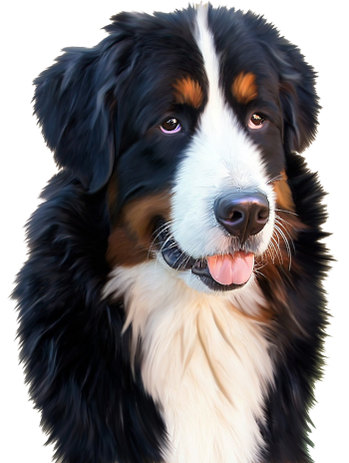
Kopiere die fettgedruckten Wörter oder Wortteile und setze sie an die richtige Stelle! Entferne die überflüssigen Punkte!
Verwende die Tastenkombination STRG + C für Kopieren und STRG + V für Einfügen

hund Haus Stamm wird stritten zeichnet wiegend zeichnet Verwendung Zusammenleben gewöhnt wild streunende sozialisiert Millionen Prozent Kontrolle leben Riechorgan Geruchssinn rassen vermögen Millionen

Der Haushund
Der Haus… ist ein …tier und wird als Heim- und Nutztier gehalten. Seine wilde …form ist der Wolf, dem er als Unterart zugeordnet …. Wann die Domestizierung stattfand, ist um…; wissenschaftliche Schätzungen variieren zwischen 15.000 und 100.000 Jahren vor heute.
Im engeren Sinn be… man als Haushund die Hunde, die über… im Haus gehalten werden, und kenn… damit also eine Haltungsform. Historisch wurde ein Hund, der zur Bewachung des Hauses gehalten wird, als Haushund bezeichnet. Eine weitere … des Begriffs ist die Einschränkung auf sozialisierte (Haus-)Hunde, also Hunde, die an das … mit Menschen in der menschlichen Gesellschaft … und an dieses angepasst sind. Damit wird der Haushund abgegrenzt gegen … lebende, verwilderte oder … Hunde, die zwar auch domestiziert, aber nicht … sind.
Weltweit leben schätzungsweise 500 … Haushunde, von denen etwa 75 … freilebend sind. In vielen Ländern ist die … der Hundepopulation ein Problem. Hunde können nach ihrer Nähe zum Menschen und ihrem sozialen Zusammen… mit ihm in verschiedene Gruppen eingeteilt werden.
Die Nase, das … des Hundes, ist wesentlich empfindlicher als die des Menschen. Hunde zählen zu den Nasentieren. Grob zu erkennen ist der ausgeprägtere … schon an der Anzahl der Riechzellen, wobei es zwischen den Hunde… erhebliche Unterschiede gibt. In etwa kann man sagen: je länger die Hundeschnauze, desto besser das Riech….. So hat der Mensch fünf Millionen Riechzellen, der Dackel … 125 und der Schäferhund 220 Millionen. (Quelle Wikipedia)

